如何处理宫外孕
【概念】
受精卵在宫体腔以外着床称异位妊娠。是妇产科常见的急腹症，发病率约2%。
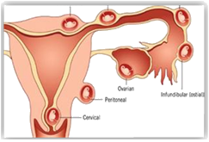
【分类】
﹡输卵管妊娠95%（最常见）
---壶腹部妊娠占78%（最最常见）
---其次为峡部、伞部，间质部最少见
﹡其它部位妊娠5%：
---卵巢妊娠、腹腔妊娠、阔韧带妊娠、宫颈妊娠…
【病因】
·输卵管炎症导致管腔粘连狭窄——主要病因
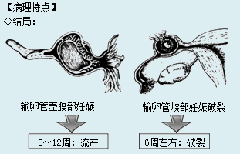
（1）输卵管妊娠流产
多见于妊娠8～12周输卵管壶腹部妊娠
①完全流产：出血量不多
②不全流产：反复出血，形成输卵管血肿、子宫直肠陷凹的盆腔血肿、甚至腹腔积血
（2）输卵管妊娠破裂
多见于妊娠6周左右输卵管峡部妊娠
＊短期内可发生大量腹腔内出血，使患者出现休克
＊输卵管间质部妊娠极少见，但后果严重，几乎全为破裂
（3）陈旧性宫外孕
（4）继发性腹腔妊娠
【临床表现】
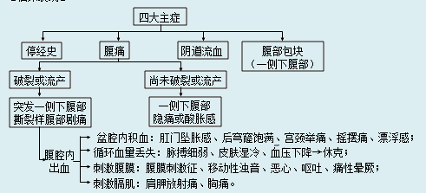
【辅助检查】
（1）血hCG测定——血β-hCG阴性一般可以排除异位妊娠
（2）孕酮——＜5ng/ml，排除流产后应考虑异位妊娠
（3）B超——血hCG≥2000IU/L时，若未见宫内妊娠囊，高度怀疑异位妊娠
（4）阴道后穹隆穿刺——有肛门坠胀时的选择，简单可靠！
（5）腹腔镜——金标准！
（6）诊断性刮宫——异位妊娠仅见蜕膜不见绒毛。


